ОБЩИЕ СВЕДЕНИЯ
об объекте и предмете закупочной процедуры

1. Объект закупочной процедуры: Карьер ГОКа им. В. Гриба в Мезенском районе Архангельской области.
2. Предмет: поставка фильтров скважинных щелевых.

Подробные сведения о поставке приведены в Приложении № 1 к настоящим Общим сведениям.

3. Период поставки: апрель – май 2026 года.

4. Базис поставки: автотранспортом поставщика (DDP склады АО «АГД ДАЙМОНДС», Инкотермс 2010): - Архангельская область, Мезенский район, МО «Соянское», ГОК им. В. Гриба. (132 км к Северо-Востоку от г. Архангельска по автодороге 3 кат.).

5. Базовые условия оплаты: Оплата товара производится Покупателем в течение 60 (шестидесяти) календарных дней с момента получения товара и подписания Покупателем унифицированной формы товарной накладной (по форме ТОРГ-12, утвержденной постановлением Госкомстата России от 25.12.98 N 132), при условии получения от Поставщика счёта-фактуры, выставленного на основании подписанного договора, путём перечисления денежных средств на расчетный счет Поставщика.

6. Требования к претендентам, участвующим в закупочной процедуре.
Предоставить вместе с технико-коммерческим предложением следующие документы:
- Общие сведения о претенденте (Приложение №2);
- Документы, подтверждающие наличие у претендента опыта поставок продукции аналогичной предмету закупки за последние 12 месяцев (Приложение №3);
- с учетом требований приведенных на сайте АО «АГД ДАЙМОНДС» в разделах «Документация» https://agddiamonds.ru/tender/docs/, «Условия проведения закупочных процедур» https://agddiamonds.ru/tender/conditions/ и «Безопасность и экология» https://agddiamonds.ru/env/.

7. Сведения о Заказчике и об организаторе закупочной процедуры:
Заказчик:
АО «АГД ДАЙМОНДС»,
Адрес: 163001, г. Архангельск, пр. Троицкий, д.168.,
тел.: +7(8182) 49-45-45, доб. 52-67, факс +7 (8182) 49-45-51
e-mail: fax@agddiamonds.ru
Организатор закупочной процедуры: ведущий инженер Творилов Андрей Геннадьевич
тел.: +7 (8182) 49-45-45, доб. 5369
e-mail: ATvorilov@agddiamonds.ru

По организационным вопросам – секретарь Тендерного комитета Общества:
Веселкова Виктория Анатольевна
тел.: +7 (8182) 49-45-45, доб. 5269;
e-mail: stk@agddiamonds.ru

Приложения:
1. Спецификация поставки.
2. Общие сведения о претенденте.
3. Сведения об опыте аналогичных поставок.

Ведущий инженер УМТС А.Г. Творилов

Приложение №1 к общим сведениям

СПЕЦИФИКАЦИЯ
Электротехническая продукция для нужд подразделений
ГОКа им. В. Гриба АО «АГД ДАЙМОНДС» в 2026 году

№ п/п | № заявки | Номенклатура | Ед.изм | Кол-во | Рекомендуемый производитель
1 | 92 | Фильтр скважинный щелевой СФЩ-273х8х1,5х8000 | шт. | 18

Назначение | Фильтр должен надежно предохранять от обрушения стенки скважины в зоне водоносного горизонта и в то же время пропускать в скважину чистую воду без механических примесей с наименьшими сопротивлениями.
Состав | 1. Фильтр ФСЩ 273-8-8700-8000-18-1,5 – 9 шт  График поставки:  Март 2026г
Технические характеристики | Каркас – перфорированного типа из трубы сталь бесшовная г/к Дн 273х8,0 ГОСТ 8732-78.
Технические характеристики | Параметры тела трубы:  Наружный диаметр, мм  Толщина стенки, мм  Бесшовная | 273,1  8
Технические характеристики | Общий вид фильтра:  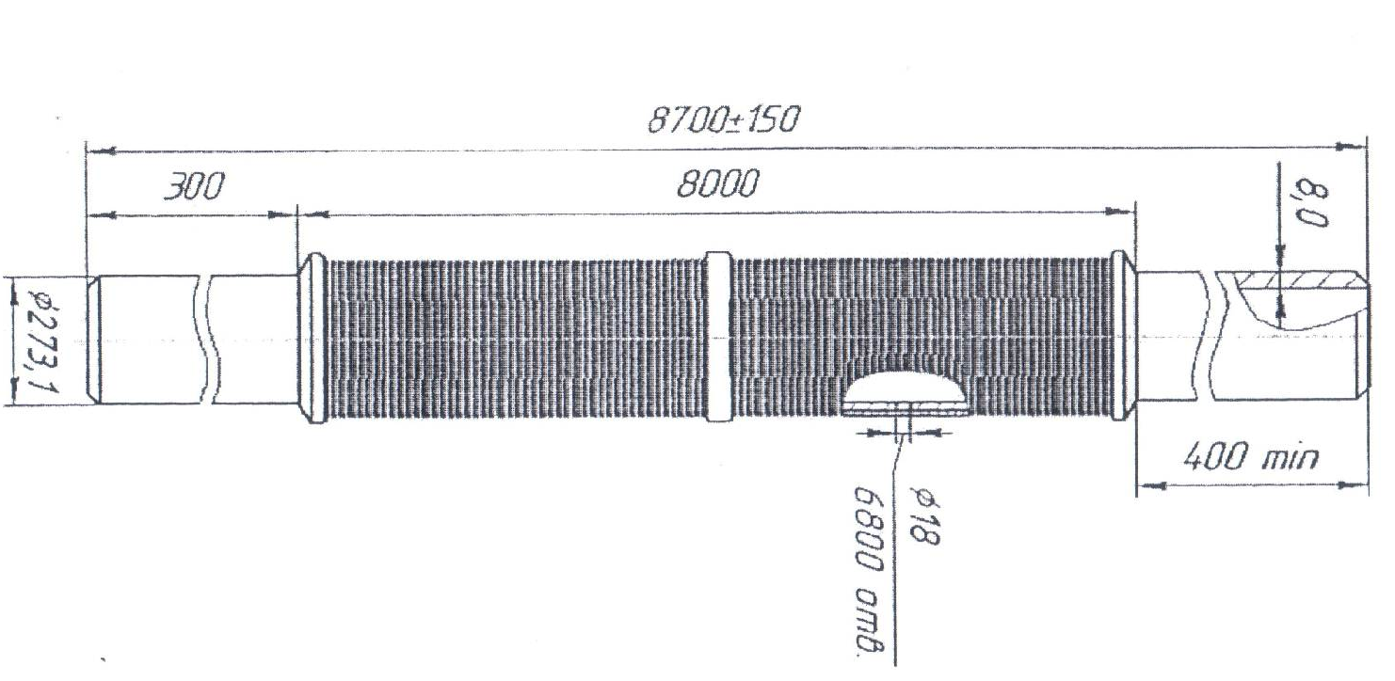  Стрингеры из нержавеющего металла. Количество стрингеров должно обеспечивать отсутствие соприкосновения навивки фильтра со стенками каркаса трубы.  Фильтроэлемент – нержавеющая проволока треугольного сечения диаметром 2,5 мм. Материал проволоки AISI 304.  Технология навивки и крепления проволоки должна обеспечивать отсутствие самопроизвольного сматывания ее в случае обрыва.  Скважность фильтрующего каркаса - 25,2%.  Скважность фильтроэлемента - 37,5%
Технические характеристики | Характеристики скважинного фильтра:  Длина фильтра скважинного (базовой трубы), мм  Длина фильтрующей части, мм  Диаметр радиальных отверстий в трубе, мм  Количество отверстий в трубе, ед  Количество отверстий в сечении, ед  Количество отверстий на п.м., ед  Верхнее расстояние от торца трубы до фильтроэлемента, мм  Нижнее расстояние от торца трубы до фильтроэлемента, мм  Диаметр фильтроэлемента, мм  Зазор между витками проволоки, мм  Угол фаски с каждого торца трубы на всю толщину стенки, градус  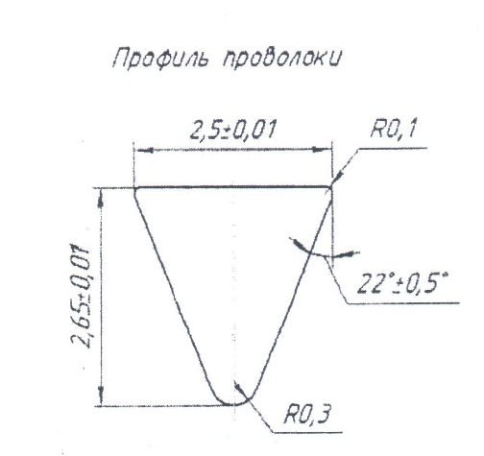 | 8700±150  8000  18  6800  4  850  400 min  300  283  1,5  45
Технические характеристики | - тип соединения фильтров – под сварку;  - предел прочности на растяжение – не менее 13 тонн;  - секции фильтра упаковываются для безопасной транспортировки до склада Заказчика;  - продукция должна быть сертифицирована.
Комплектация | Чертеж-развертка  Сертификат соответствия  Паспорт, полное техническое описание изделия
Прочие условия | Прочие условия и детали согласовываются Сторонами при подписании договора, в спецификации к нему, на поставку определенной партии Товара.

Ведущий инженер УМТС А.Г. Творилов

Приложение №2 к общим сведениям

Форма Общих сведений о претенденте
(заполняется претендентом)

1. Полное наименование претендента:
________________________________________________________________________________________________________________________________________________________________
2. Сведения о регистрации юридического лица:
Регистрационный номер, дата регистрации, орган, зарегистрировавший юридическое
лицо, ИНН ____________________________________________________________________
Местонахождение, почтовый адрес:
_______________________________________________________________________________
_______________________________________________________________________________
Телефон, факс ________________________________________________________________
3. Акционеры (участники), владеющие более 20% голосующих акций (долей, паёв)
юридического лица
________________________________________________________________________________________________________________________________________________________________
4. Ф.И.О. членов Совета директоров / Наблюдательного совета (если имеется):
_______________________________________________________________________________________________________________________________________________________________

5. Ф.И.О. Генерального директора (Президента, Директора, управляющего)
_______________________________________________________________________________

6. Ф.И.О. членов Правления / иного коллегиального органа (если имеется):
_______________________________________________________________________________

7. Балансовая стоимость активов (всего) в соответствии с последним утвержденным балансом:______________________________________________________________________

8. Балансовая стоимость основных производственных средств и нематериальных активов в соответствии с последним утвержденным балансом: ________________________________________________________________________________________________________________________________________________________________

9. Дата составления настоящего документа _________________________________________

Должность лица,
подписавшего документ _________________ /И.О. Фамилия/
(подпись, дата) М.П.

Приложение №3 к общим сведениям

Форма Сведений об опыте оказания услуг Претендентом,
аналогичному предмету закупочной процедуры за период не менее 3-х (трёх) последних лет.

№  п/п | Период | Наименование Заказчика | Наименование Договора, аналогичного предмету ЗП | Регион деятельности | Работы, аналогичные предмету закупочной процедуры | Стоимость договора, руб. без НДС
1. | 2025 г.
2. | 2024 г.
3. | 2023 г.

(Руководитель предприятия) |  | (Подпись) |  | (Ф.И.О.)
М.П

Приложение №4 к общим сведениям

Наименование организации (желательно на бланке организации)

Заявка на получение пропусков
на транспортные средства подрядных (субподрядных) организаций

ООО « »  № ___________от________________  На _____от_____________________  О выдаче пропусков | Начальнику управления безопасности  АО «АГД ДАЙМОНДС»  163001, г. Архангельск, Троицкий пр-т, 168
ЗАЯВКА

- В целях исполнения обязательств по договору: №123 от 01.01.2026, действующего до 31.12.2026 г.
- Предмет договора: поставка .
- Срок действия пропуска: с 15.01.2026 по 20.01.2026 г.
- Объект: ГОК им. В. Гриба.
- Наименование подрядной (субподрядной) организации: ООО «».
№ п/п | Марка,  модель  ТС | Государственный  регистрационный номер | Владелец ТС | Собственник автотранспорта | Фамилия, имя,  отчество водителя.  Дата рождения  Водит. удостоверение
1
2

С требованиями Положения о пропускном и внутриобъектовом режимах в АО «АГД Даймондс» ознакомлен.

Генеральный директор

ООО « » _____________

(подпись)

Согласовано:
Руководитель подразделения,
сопроводающего договор
«___»____________________20____г.

